Papa und Ich (https://www.papaundich.at/):

Ausgangslage:
„Papa und Ich“ ist ein in Linz ansässiger Verein, welcher es sich zum Auftrag macht, Ausflüge für Väter und deren Kinder zu planen. Zurzeit wird die ganze Kommunikation über WhatsApp betrieben, wodurch bei der nun gestiegenen Mitgliederzahl (ca. 25 aktive Mitglieder), oftmals die Übersicht verloren geht. Eine Website existiert schon, aber nur mit einfachen Informationen, um Neuinteressierten den Verein grob vorzustellen.

Ziele:

Für die Obmänner:
- Durch die Schaffung eines internen Bereiches soll der Organisationsaufwand verringert werden
- Diskussionen sollen durch Tools geordneter vonstattengehen
- Die Organisation von Fotos und Videos soll von Admins bestätigt werden können

Für die Mitglieder (Männer 25-40 Jahre):
- Alle Informationen über die verschiedenen Ausflüge sollen in dem Eventkalender im internen Bereich gut ersichtlich sein
- Das Kommunizieren und/oder Connecten unter Gruppenmitgliedern soll leichter möglich sein.

Allgemein:
- Die gesamte Website soll dem „mobile first“ Konzept zu Grunde liegen, da speziell der interne Bereich, leicht und unkompliziert benutzt werden können soll, über eine Verknüpfung auf dem Handy-Startbildschirm.
- Die Grundwebsite soll eleganter werden und Informationen darauf (wie z.B. die Anfahrt) sollen kompakter und praktischer gefunden werden können.

Personas:
- Christian -> Obmann | 30 Jahre | durchschnittliches technisches Verständnis
  - Will die Organisation zentral steuern, um den Mitgliedern des Vereins Informationen unmissverständlich weiterzugeben
  - Will das dennoch einfach und unkompliziert eintragen können, damit keine Fehler passieren können
  - Hat wenig Ahnung vom rechtlichen Aspekt und von der DSGVO -> denkt auch er muss sich damit nicht befassen
- Roman -> Vater von 2 Kindern | 40 Jahre | leicht unterdurchschnittliches technisches Verständnis -> hauptsächlich Smartphone-User
  - Hat durch Arbeit und Kinder wenig Zeit selbst etwas zu organisieren
  - Ist ein gestresster unaufmerksamer Leser
  - Seine Sehfähigkeit nimmt schon stark ab (will es aber nicht zugeben und benutzt keine Brille)

Konkrete Fragestellung:
Wie muss ein mobiler Mitgliederbereich gestaltet sein, damit Admins Termine und Fotofreigaben selbstständig und schnell verwalten und die Väter Informationen möglichst leicht erreichen können?

Methodik:
- Gespräche mit den 2 Obmännern und zumindest 3 weiteren Vätern führen, welche Funktionen gebraucht werden und wie technikaffin die User sind.
- Ist-Analyse. Wie schaut die bestehende Website aus und wie wird diese betrieben?
- Von den Interviews aus Punkt 1 Anfordderungen und Personas ableiten.
- Konkrete Prototypen erstellen
- Vor Veröffentlichung des Updates Think-Aloud-Tests mit mindestens 3 Personen durchführen. (Väter: Fotos hinzufügen, Zu Ausflug anmelden, Login betreiben – Admins: Termin hinzufügen, Fotos freigeben)
- Falls Unklarheiten oder Probleme auftreten, wieder ab Punkt 3 weiterentwickeln
- Wenn alle Punkte abgeschlossen sind, kann die überarbeitete Website veröffentlicht werden
Während des ganzen Prozesses, wird jeden Monat der aktuelle Stand mit den Obmännern besprochen und bei Bedarf Anpassungen durchgeführt.

Arbeitspakete:

AP1 Projektmanagement:
Task | Aufgabe | Zeitraum
1.1 Projektstart | Klären von Projektgrundlagen, Erstellung Projektplan | Bis 18.10.2026
1.2 Regelmäßige Kundenmeetings | Monatliche Face-To-Face Meetings | Bis 31.01.2027
1.3 Projektabschluss | Fertigstellung des Projekts, Endbericht, Endpräsentation | Bis 31.01.2027

Meilensteine AP1:
M1.1 Fertigstellung des Projektplan -> 18.10.2026
M1.2 Fertigstellung des Projektes -> 31.01.2026

Deliverables AP1:
D1.1 Projektplan
D1.2 Endbericht
D1.3 Endpräsentation
D1.4 Fertiggestellter Prototyp

AP2 Bestandsaufnahme:
Task | Aufgabe | Zeitraum
2.1 Website-Analyse | Aufbau, Technik, Plugins, Hosting und Pflege der bestehenden Website kennenlernen, interne Kommunikationen verstehen | Bis 21.10.2026
2.2 Interviews | Obmänner und Väter befragen, Prioritäten setzen | Bis 28.10.2026
2.3 Personas und Anforderungen | Personas überarbeiten, Anforderungen präzise definieren, Prototyp fertigstellen | Bis 01.11.2026

Meilensteine AP2:
M2.1 Fertiges Konzept inklusive Prototyps/Anforderungen

Deliverables AP2:
D2.1 Fertiger Prototyp zur Projektbearbeitung

AP3 Programmierung:
Task | Aufgabe | Zeitraum
3.1 Umsetzung Interner Bereich | Login, Kalender, Fotos und Admin-Bereich | Bis 01.12.2026
3.2 Umsetzung Startseite | Überarbeitung in aktuelleres Design | Bis 15.12.2026
3.3 Datenschutz-Elemente | DSGVO-Verordnung und Weiterbildung für Mitglieder | Bis 21.12.2026

Meilensteine AP3:
M3.1 Fertigstellung der Programmieraufgaben

Deliverables AP3:
D3.1 Fertige Offline-Version der internen und öffentlichen Seite

AP4 Tests und Überarbeitung:
Task | Aufgabe | Zeitraum
4.1 Testvorbereitung | Verschiedene Testaufgaben definieren für beide Personengruppen | Bis 23.12.2026
4.2 Think-Aloud-Tests | Durchführung der Test an den beiden Gruppen | Bis 06.01.2027
4.3 Auswertung | Problemstellen definieren und Vorbereitung zur Überarbeitung | Bis 10.01.2027
4.4 Überarbeitung | Überarbeitung der problematischen Stellen -> wieder testen | 20.01.2027

Meilensteine AP4:
M4.1 Tests abgeschlossen
M4.2 Website veröffentlich

Deliverables AP4:
D4.1 Fertiggetestete Website bereit zur Veröffentlichung

Projektidee:
- Für Mitglieder soll es einen internen Bereich geben, in dem:
  - Admins Termine in einem Kalender anlegen können und Mitglieder diese einsehen können
  - Mitglieder Fotos auf einer zentralen Plattform hochladen und Admins diese freigeben können
- Die gesamte Website soll ein Design-Update bekommen
- Login Funktionalität wird geschaffen
- Anmeldung zu Events
- Weitere Funktionen werden noch intern von den Obmännern besprochen
- Aufklärung zum Datenschutz, speziell im Umgang mit Kindern
- Der Fokus liegt auf der mobilen Ansicht und Funktionalität, damit es auch wie eine normale App funktioniert

Erste Prototypen:
2 neue Extrataps (Falls Kalender nur intern sein soll den weglassen)
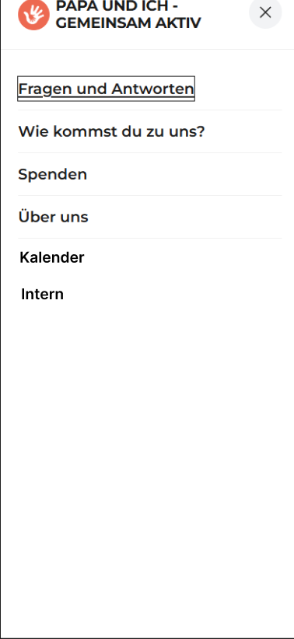

Der Kalender (interne Ansicht zum hinzufügen -> Kann mit extra Infos gefüllt werden)
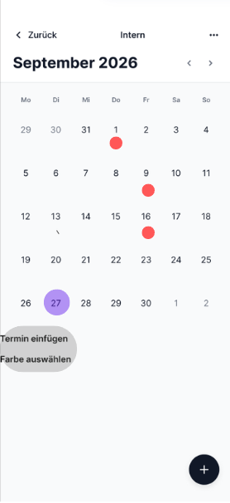

Login:
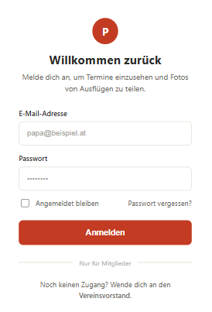
Fotos:
